IMI HEIMEIER Thermostat-Oberteil Schwerkraft bis Ende 1984, für DN 15

IMI Hydronic Engineering Deutschland

Eigenschaften

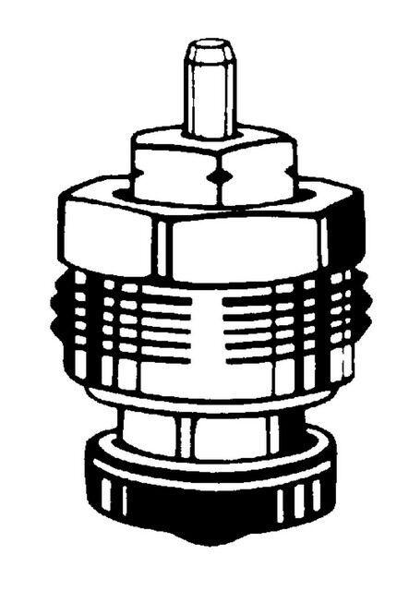

GTIN:

4024052179411

HAN:

2241-02.299

Nennweite DN

15,00